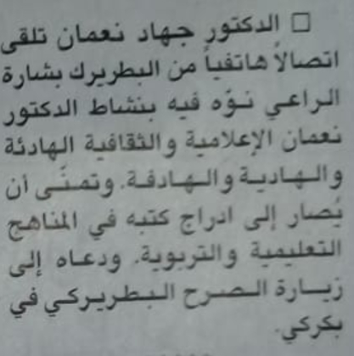

اللواء 9/2/2021 نعمان والبطريرك الراعي

